2021年教师资格认定网报注意事项
（江苏师范大学科文学院）
特别提醒：
科文学院学生报名时间为4月13日-4月22日。
逾期报名，一概不予受理。

第一步：点击注册。
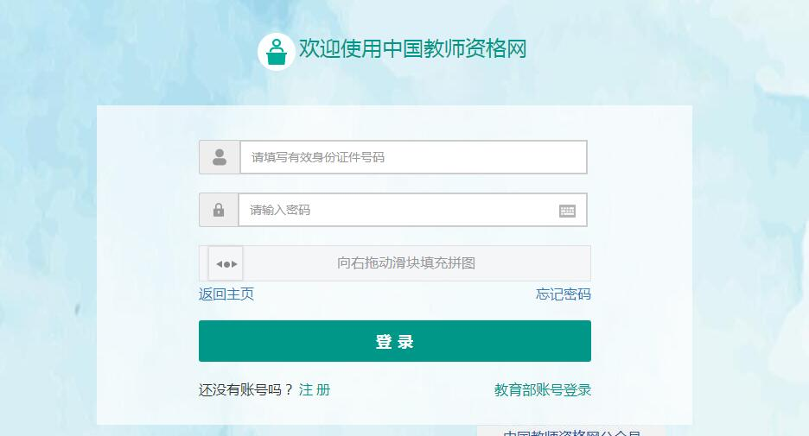

第二步：实名制验证，按系统引导完成即可
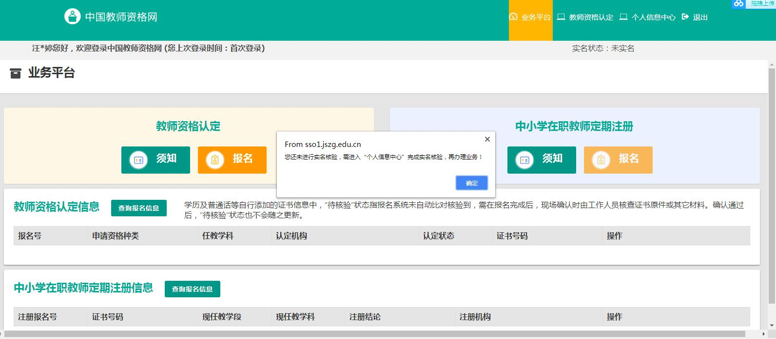
第三步：点击报名
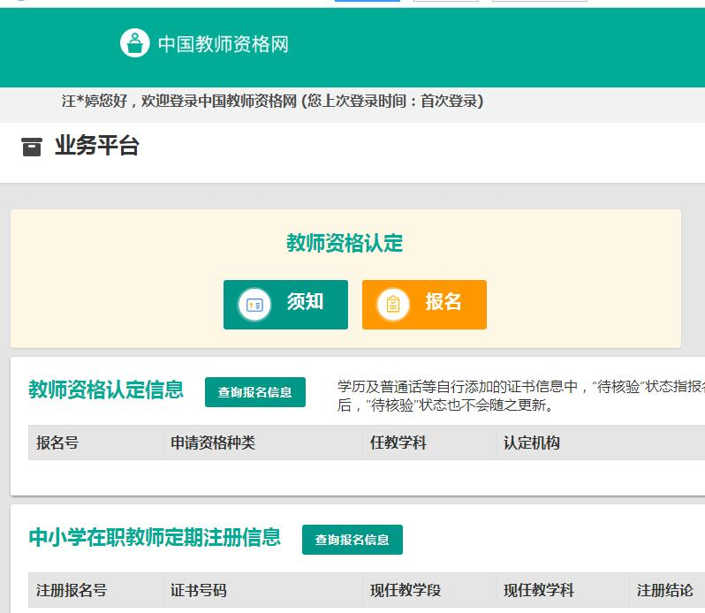

第四步：
1.教师资格证种类为“高中”或“中职”的请选择认定机构为“徐州市教育局”；教师资格证种类为“初中”、“小学”或“幼儿园”的请选择认定机构为“徐州市铜山区教育局”。
2.确认点选择“江苏师范大学”

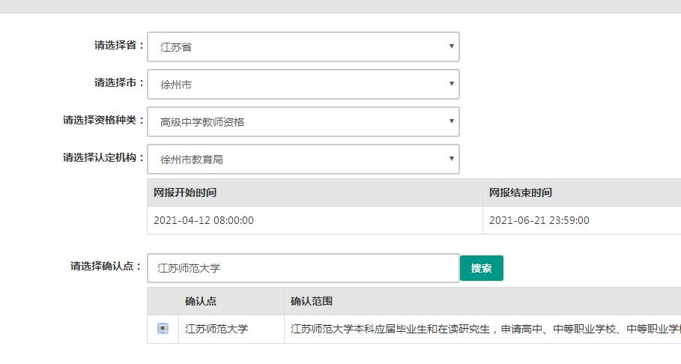

第五步：核验普通话证书
1.普通类(科文学院学生)（现持有《教师资格考试合格证》）的申请人请点击，“国家统一考试”。
2.点击“添加普通话证书”，输入普通话证书编号核验证书，如无法核验，请点击“录入证书”，并按要求录入。
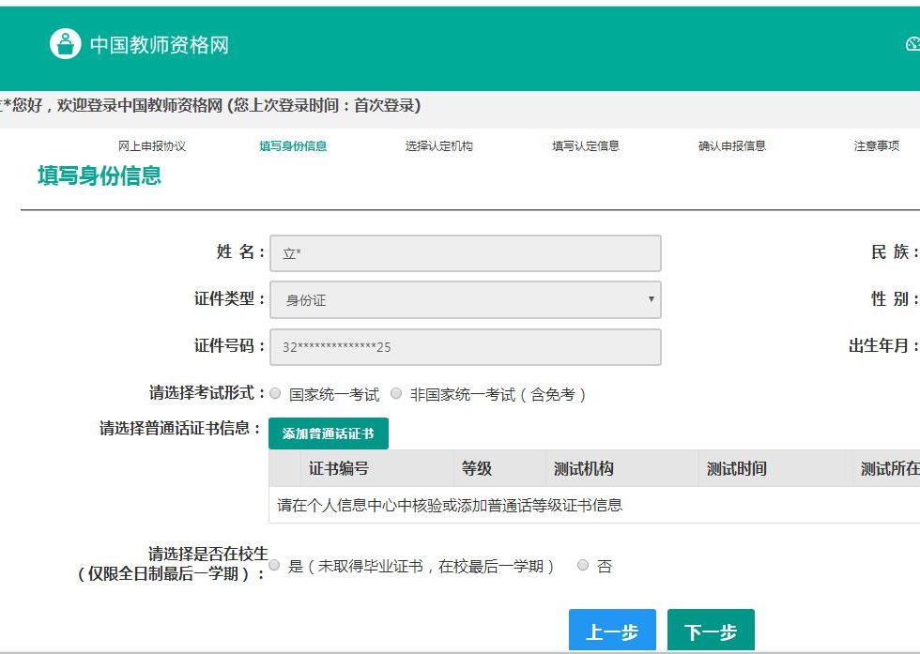
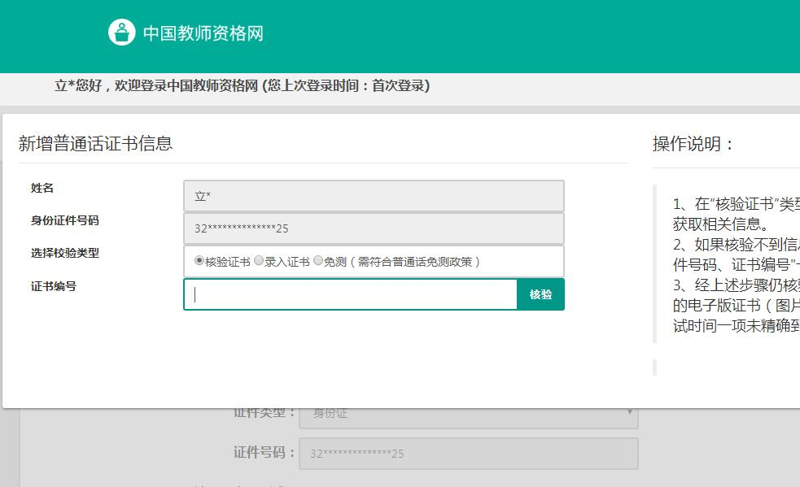

第六步：同步学籍

2021届本科毕业生在“请选择是否在校生”中勾选“是（未获得毕业证书，在校最后一学期）”，然后点击“同步学籍”。
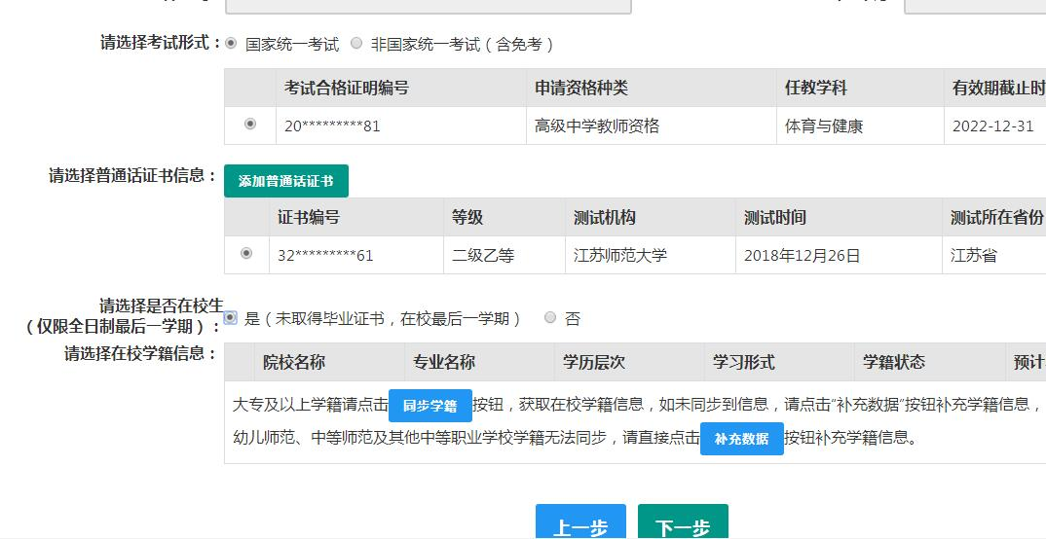
完成以下页面后，可点击“下一步”

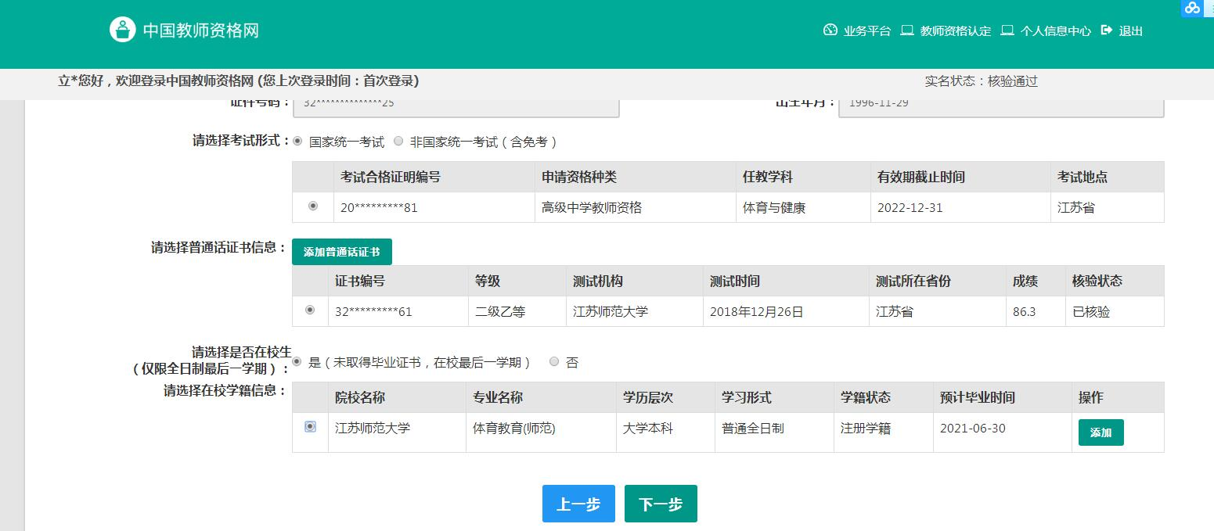

第七步：
1.在就读学校一栏中，填入“科文学院十XX学院+班级+（本）”，例如“科文学院工学院17软件2（本）”、“科文学院商学院17财管1（本）”，“科文学院人文与艺术学院17汉语1（本）”。
2.注意此处不可简写为“工院”“商院”或“人文学院1班”等.
3.认定资格种类和机构，参照第四步要求。
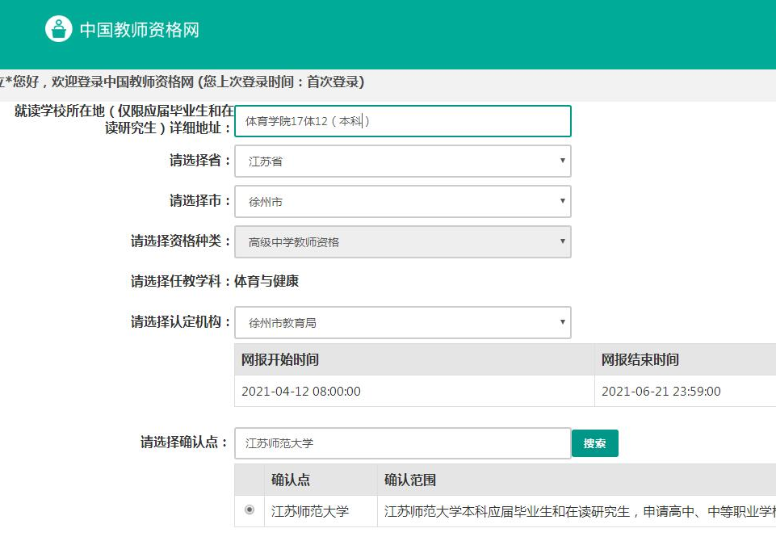
科文学院十XX学院+班级+（本）

第八步：
1.学历专业类别，科文学院学生均是非师范生,，选择“非师范教育类”。
2.工作单位填写为“江苏师范大学科文学院”，不可以出现简写，要用全称。
3.通讯地址填写格式为“科文学院十XX学院+班级+（本）”，不可以出现简写，要用全称，如“科文学院工学院17软件2（本）”、“科文学院商学院17财管1（本）”，“科文学院人文与艺术学院17汉语1（本）”。
科文学院在审核时，将以“江苏师范大学科文学院”为字段检索网报信息，如不按要求填写，将无法检索到该条信息，从而无法完成认定。
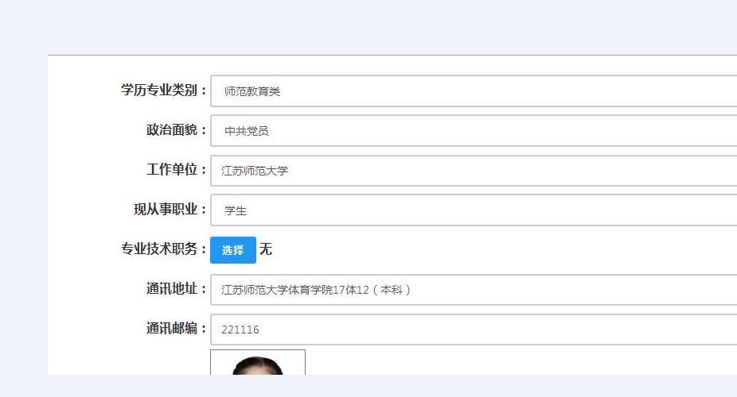
江苏师范大学科文学院
科文学院工学院17软件2（本）

第九步：按要求上传照片和承诺书
1.照片要求白底，尺寸按系统要求调整
2.承诺书需下载打印、签名，然后扫描成电子版上传，上传后系统会有截图功能，拖动截图框调整位置和大小，要按如下图完整截图，保证图片清晰。

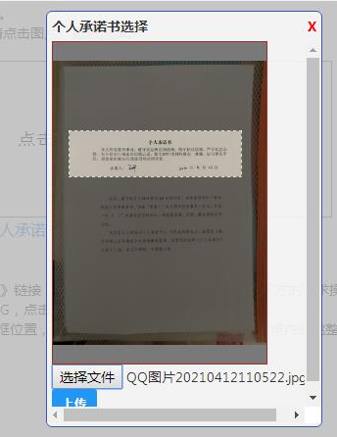

其它项目按要求填入，出现报名号后，即报名成功。

